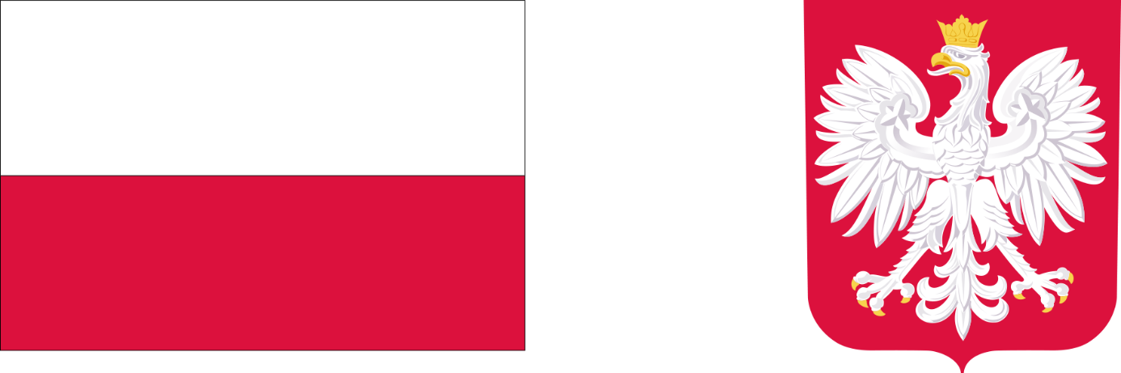

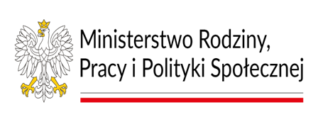
Potok Wielki, dnia 22.01.2025 r.
RESORTOWY PROGRAM
MINISTRA RODZINY PRACY I POLITYKI SPOŁECZNEJ
„ Asystent Osobisty Osoby z Niepełnosprawnością ” - edycja 2024 r.
Gmina Potok Wielki informuje, iż w związku z przyznaniem dotacji z Ministerstwa Rodziny, Pracy i Polityki Społecznej, w ramach Funduszu Solidarnościowego w roku 2024 realizowała dla mieszkańców Gminy Potok Wielki, wsparcie w ramach Programu „ Asystent Osobisty Osoby z Niepełnosprawnością ” - edycja 2024 r.
Kwota dofinansowania – 103 836,00 zł
Całkowita wartość – 103 836,00 zł
Kwota wykorzystanych środków – 103 819,84 zł
CEL PROGRAMU :
Głównym celem Programu było wprowadzenie usług asystencji osobistej jako formy ogólnodostępnego wsparcia w wykonywaniu codziennych czynności oraz funkcjonowaniu w życiu społecznym.
Kierownik Ośrodka Pomocy Społecznej
w Potoku Wielkim
/ - /
Agnieszka Graboś

